MODELO DE RELATÓRIO FINAL DE ATIVIDADES EXTENSIONISTAS
1. Identificação
Acadêmico:
- Amanda Bertoli Pazeto.
- Rafael Dill Daltoé.
- Carlos Eduardo Pratti Santos.
- Marleide Meurer.
- Sophia Louise Lauschner
Curso de Graduação: Arquitetura e Urbanismo.
Disciplina: Atividades extensionistas.
Professor responsável: Valesca Matos.

2. Atividade Extensionista 1
Tema da atividade: Bazar do Nortão em Ação.
Público alvo/Local da atividade: Comunidade sinopense, faculdade FASIPE JET.
Número de pessoas contempladas com a atividade: Incontáveis.
2.1 Breve descrição da atividade realizada (mínimo 15 e máximo 20 linhas)
A atividade realizada por nós, estudantes de Arquitetura e Urbanismo, foi centralizada na população de Sinop, com foco nas necessidades de cada um, tendo disposto no Nortão em Ação: consultas odontológicas, com os alunos de odontologia, frutas, ensinando e estimulando uma boa alimentação, com os alunos de nutrição, o bazar, cuidado pelo nosso curso, além de outras atividades e serviços dispostos. O bazar, que foi a nossa contribuição nessa ação tão bonita e reconhecida na cidade, rendeu muitos frutos, a iniciar na arrecadação, conseguimos muita doação de roupas e calçados de variadas idades, o que só mostra o tanto de pessoas boas que temos na humanidade, pessoas dispostas a ajudar o próximo e fazer o bem; em seguida, a organização do bazar, que reuniu alunos de arquitetura de todos os semestres para, juntos, prepararmos tudo para fazer acontecer o evento; e, por fim, a manhã do Nortão, dia tão esperado, momento em que conseguimos receber e atender tantas pessoas e ver o sorriso no rosto de cada uma delas. O evento aconteceu dia 30 de agosto, mas os nossos preparativos começaram muito antes, desde o dia 04 de agosto já estávamos pensando e idealizando o que faríamos para bem atender tanta gente, dividimos funções, apontamos os pontos para melhorarmos, em comparação com o ano anterior, e começamos as arrecadações, tudo feito com carinho e amor. Espero ter contribuido e cumprido com vigor a minha participação nessa ação e espero, ansiosamente, o Nortão 2026.
2.2. Apresentação e discussão sucinta dos resultados obtidos, informando o avanço teórico, experimental ou prático obtido pela atividade de extensão, deixando claro os aspectos como impacto e abrangência social, interdisciplinaridade e publicidade. (mínimo 10 e máximo 15 linhas)
A nossa primeira ação realizada neste quarto semestre, o bazar do Nortão em Ação, teve como principal objetivo proporcionar e dispor roupas e calçados de diversos tamanhos, além de acessórios, como bolsas, e brinquedos infantis para os cidadãos sinopenses. Este foi o segundo ano consecutivo em que pude ajudar no bazar, ano passado doando e montando as araras e este ano doando e organizando na noite que antecede o evento, em ambos os anos foram notórias a grandeza do evento e o quanto conseguimos mobilizar uma multidão em pról de uma boa ação, além de conseguirmos ajudar e atingir tantas pessoas que necessitam. Consequentemente, os resultados obtidos foram positivos, tanto na nossa visão de organizadores do bazar, quanto para a população atingida, que pôde pegar e ganhar artigos do seu agrado e conforme a sua demanda. Essa ação é de suma importância, pois reforça a necessidade de continuar doando e ajudando outras famílias.
2.3. Relacione os principais fatores negativos e positivos que interferiram na execução da atividade.
(mínimo 5 e máximo 10 linhas)
Positivos:
*Doar o que já não uso mais para aqueles que precisam;
*Ajudar a preparar essa ação tão especial.
Negativos:
*Infelizmente, como sou de Sorriso-MT, não consegui me deslocar para Sinop e estar dia 30 de agosto.

 | 2.4. A atividade de extensão possibilitou a coleta de dados que tem potencial para possíveis publicações?
 | ( ) Sim |  | ( x ) Não
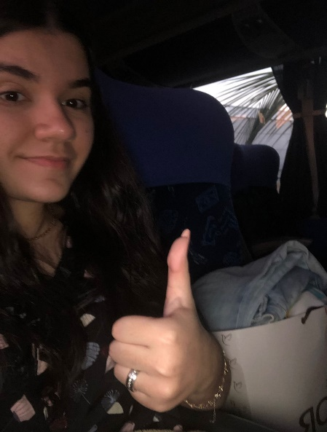 |  | 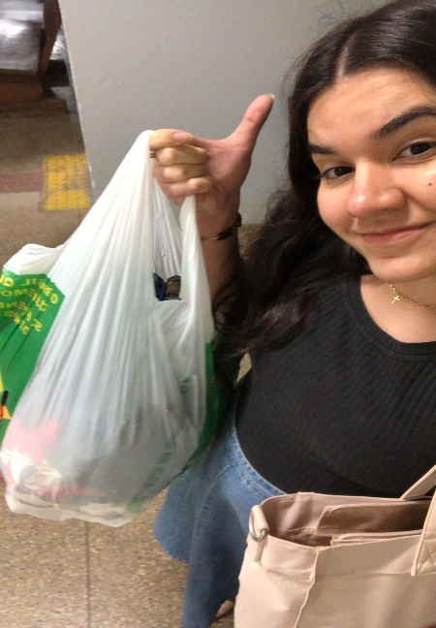 |  | 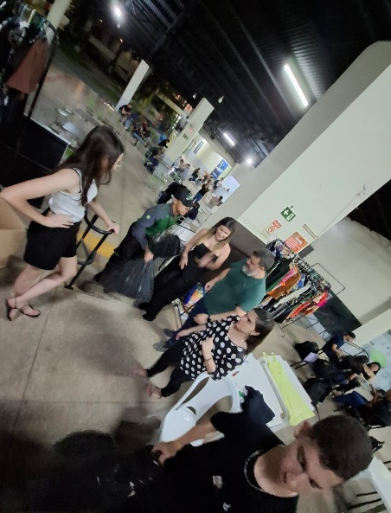
Roupas doadas dia 18 de agosto. |  | Mais roupas doadas dia 28 de agosto. |  | Todos ajudando no preparo do bazar.
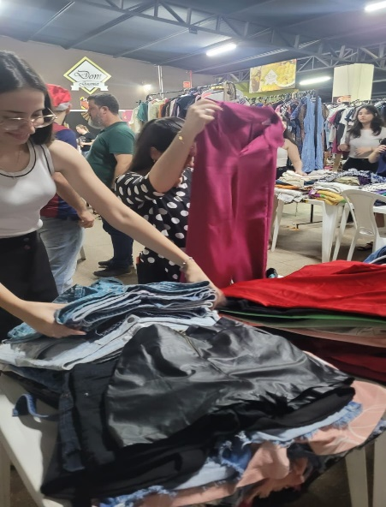 |  | 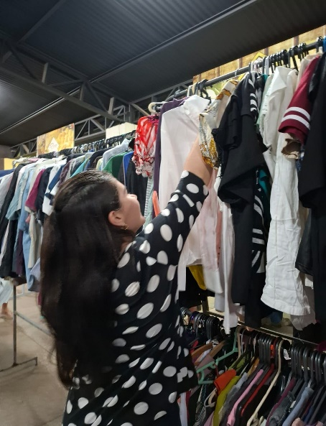 |  | 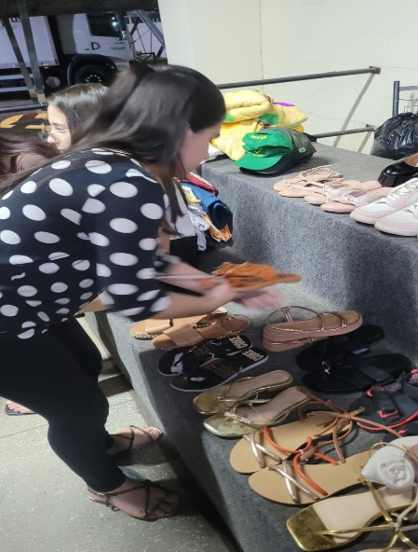ra9
Separando as roupas. |  | Colocando as roupas nas respectivas araras. |  | Ajeitando os calçados.
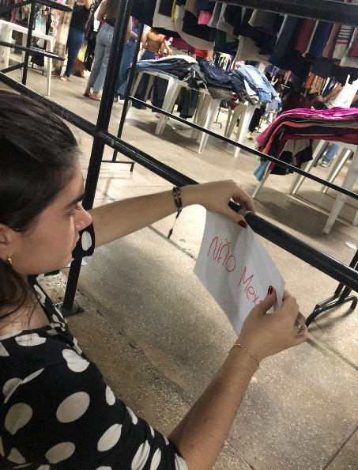 |  | 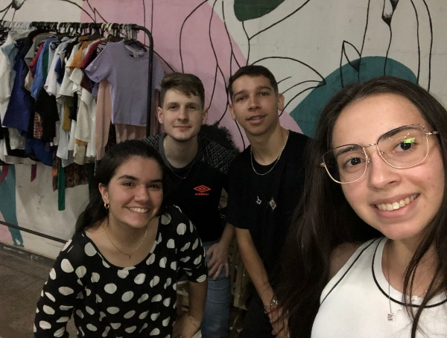 |  | 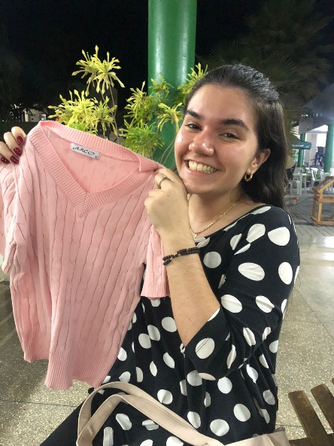
Colando os papéis de “não mexer” após as arrumações. |  | Grupinho pós arrumação. |  | Presentinho após as arrumações.

3. Atividade Extensionista 2
Tema da atividade: Conscientização sobre o novembro azul.
Público alvo/Local da atividade: Estudantes e visitantes da faculdade, portão da Fasiclin.
Número de pessoas contempladas com a atividade: 150.
3.1 Breve descrição da atividade realizada (mínimo 15 e máximo 20 linhas)
A segunda atividade extensionista realizada por nós, estudantes de Arquitetura e Urbanismo, teve como objetivo conscientizar e dar voz a um assunto que, muitas vezes, é deixado de lado, sem a visibilidade merecida, que é o novembro azul - a importância da prevenção e do diagnóstico precoce do câncer de próstata, de forma geral, a saúde do homem. Para essa atividade nos foi feita a proposta de entregar, nas entradas da faculdade, bilhetes com conteúdo sobre o tema para entregar para quem entrasse na faculdade. Nos dividimos em grupos para melhor organização e nosso grupo ficou responsável pela entrega desses bilhetes no portão da Fasiclin, clínica da Faculdade Fasipe. Nosso bilhete tinha, além do simbolo tão conhecido do novembro azul, a fita e a escrita do movimento, alguns sinais de alerta, sintomas frequentes que pode-se sentir em caso de câncer de próstata, por exemplo: dor ao urinar, jato de urina fraco, sangue na urina, urinar muito a noite, dor óssea e sensação de queimação. E para acompanhar esse bilhete de conscientização colocamos um chocolate junto, dando um charme para o recado, adoçando e alegrando quem recebe e, também, na intenção de chamar atenção para o que estava escrito, pois se não tivesse esse doce a probabilidade de quem recebe apenas jogar fora, sem ler o que havia no bilhete, era maior, então escolhemos o bis para acompanhar a nossa entrega, não só por ser gostoso, mas por ser azul e combinar com o tema.
3.2. Apresentação e discussão sucinta dos resultados obtidos, informando o avanço teórico, experimental ou prático obtido pela atividade de extensão, deixando claro os aspectos como impacto e abrangência social, interdisciplinaridade e publicidade. (mínimo 10 e máximo 15 linhas)
A entrega de bilhetes com chocolates que fizemos no portão da Fasiclin foi um sucesso, conseguimos entregar tudo o que tínhamos, entregamos para quem entrou pelo nosso portão e também para alguns alunos que encontramos no caminho até a sala de aula, portanto, atingimos 150 pessoas com essa segunda atividade realizada. Além de conscientizarmos as pessoas que receberam, esperamos que outros tenham sido atingidos, através dos comentários desses que receberam e da influencia desses que tinham, agora, mais conhecimento acerca do tema, pois o exemplo arrasta e fala mais alto do que muitas palavras. Espero ter cumprido com o objetivo, manter mais pessoas a par desse tema e assunto, muitas vezes negligenciado, e, assim, contribuir com a sociedade de forma geral. Quanto mais pessoas souberem e darem palco a esse tema, menos taboo ele será, porque cuidar da saúde é de suma importância para todos nós.
3.3. Relacione os principais fatores negativos e positivos que interferiram na execução da atividade.
(mínimo 5 e máximo 10 linhas)
Positivos:
*Conseguimos distribuir 150 recadinhos que conscientizam sobre o tema abordado no novembro azul;
*Não distribuimos só para homens, mas para mulheres também, visando uma maior disseminação de informação, pois essas mulheres poderiam entregar o recado para um homem próximo à ela.
Negativos:
*Acabamos deixando pra colar e ajeitar as lembranças no mesmo dia da entrega, então ficou um pouco corrido, mas deu certo.

 | 3.4. A atividade de extensão possibilitou a coleta de dados que tem potencial para possíveis publicações?
 | ( ) Sim |  | ( x ) Não
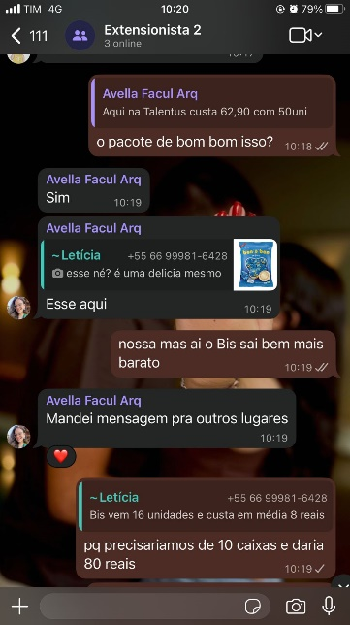 |  | 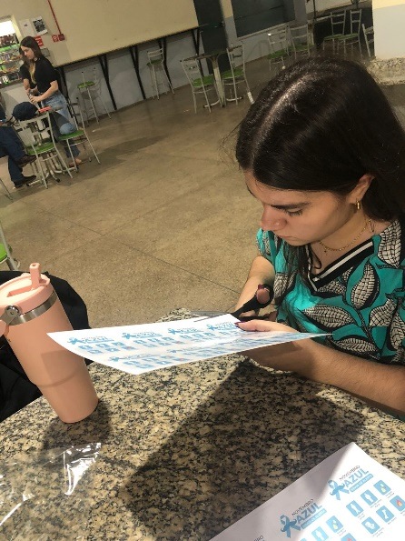 |  | 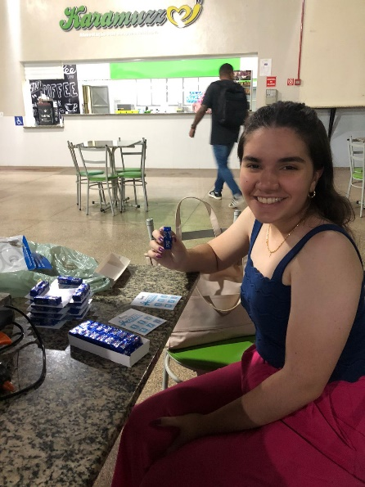
Decidindo o doce que iríamos entregar. |  | Recortando os recadinhos. |  | Colando os bis nos recadinhos.
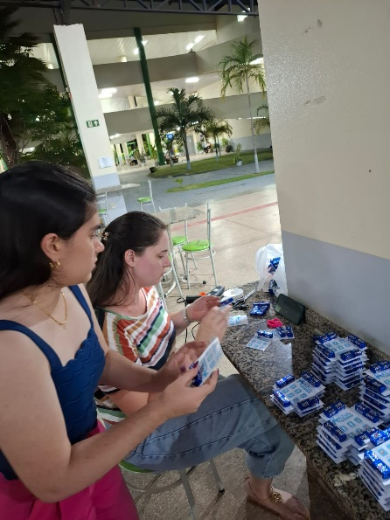 |  | 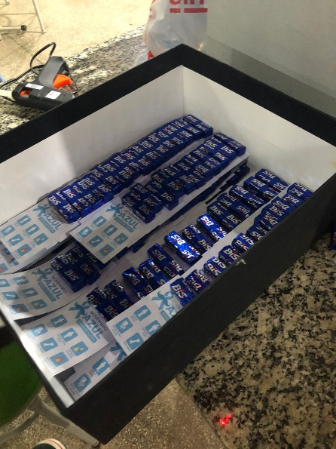 |  | 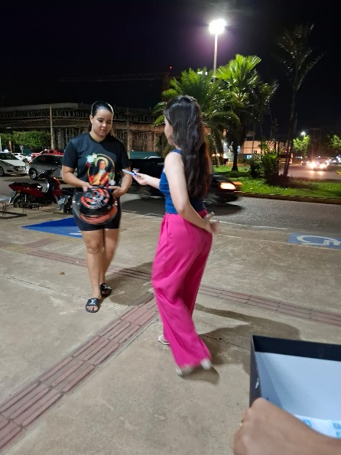
Terminando de colar os bis nos recadinhos. |  | Recadinhos com bis prontos para serem entregues. |  | Fazendo a entrega dos recadinhos.
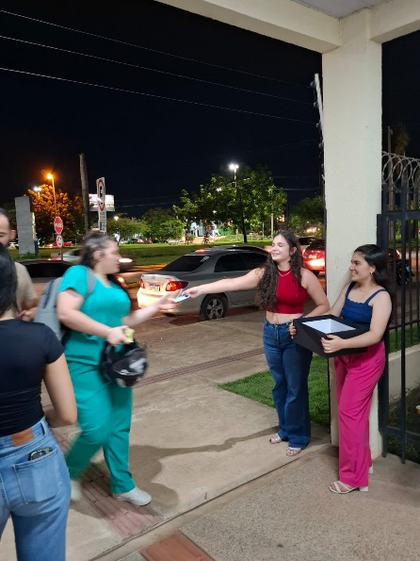 |  | 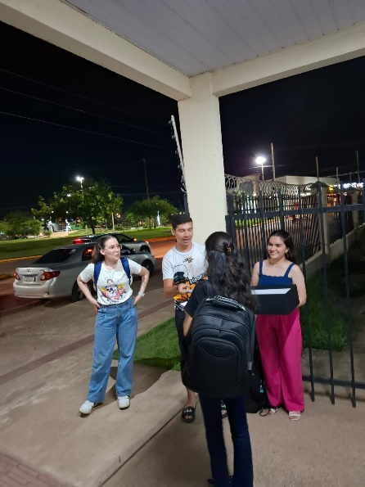 |  | 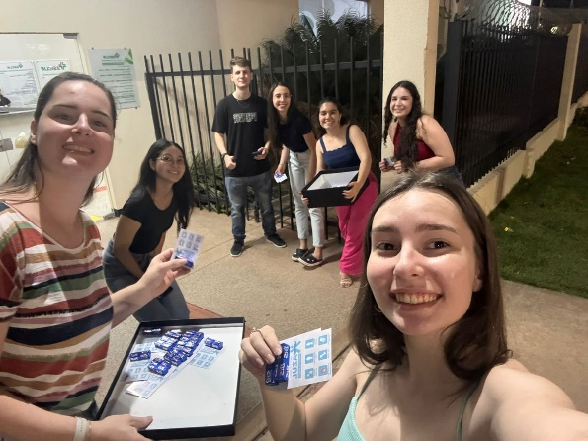
Fazendo a entrega dos recadinhos. |  | Fazendo a entrega dos recadinhos. |  | Equipe Fasiclin.

3. Atividade Extensionista 2
Tema da atividade: Doação de brinquedos de presente de natal para as crianças.
Público alvo/Local da atividade: Crianças,entregues para o grupo acolher.
Número de pessoas contempladas com a atividade: 5 por aluno.
3.1 Breve descrição da atividade realizada (mínimo 15 e máximo 20 linhas)
A terceira, e última, atividade extensionista realizada por nós, estudantes de Arquitetura e Urbanismo, teve como objetivo arrecadar e fazer doação de brinquedos paras as crianças do grupo acolher, sendo, como que, o presente de natal delas. Para essa atividade nos foi feita a proposta de arrecadar e levar 5 brinquedos, novos ou usados em bom estado, já empacotados, como um presente mesmo, até à faculdade, para que estes fossem doados. Após receber a proposta já pensei em quem, que eu conhecesse, poderia ter brinquedos para doar, teriam que ser famílias com filhos, e filhos pequenos, para terem brinquedos, então lembrei das comadres dos meus pais, falei com as duas, mandei mensagem, e ambas responderam com prontidão que sim, ajudariam nessa causa. Logo agradeci e marquei com elas os dias que estariam disponíveis para que eu fosse buscar os brinquedos. Com os brinquedos em mãos pude passar para a próxima “fase” da proposta: empacotar. Eu, como boa amante de dar presentes e fazer pacotes de embrulho, fui na loja e comprei pacotes e laços que combinavam com cada pacote e levei para casa para fazê-los. Com os presentes embrulhados, apenas etiquetei os presentes com “2 a 3 anos”, que eram dois brinquedos didáticos de encaixar as peças e que poderiam ser tanto para um menino, quanto para uma menina, e os outros três presentes com “menino”, pois como os dois afilhados dos meus pais são meninos, não tinha brinquedos rosas ou que agradacem meninas, enfim. Por fim, entreguei, dia 19/11 no escritório modelo, esses brinquedos, prontos para alegrar a vida e o dia da criança que o recebesse.
3.2. Apresentação e discussão sucinta dos resultados obtidos, informando o avanço teórico, experimental ou prático obtido pela atividade de extensão, deixando claro os aspectos como impacto e abrangência social, interdisciplinaridade e publicidade. (mínimo 10 e máximo 15 linhas)
Considero que atingimos nosso objetivo e cumprimos com a tarefa que nos foi passada, pois já tivemos parte da “recompensa” do nosso ato de caridade com a mensagem de uma mulher do grupo acolher, que agradeceu a Deus pela nossa vida e iniciativa de projeto e são pessoas assim, pessoas gratas, que nos mostram que uma pequena atitude nossa pode fazer a diferença e, assim, nos estimula a continuar nesse ritmo de caridade e empatia com o próximo. Tenho certeza que se pudéssemos ver o sorriso de cada criança ao receber esse presente que preparamos, transbordaríamos de amor e enxergaríamos como as pequenas coisas fazem a diferença. Espero que essa lembrança transforme o natal dessa criança, e consequentemente de sua família também, mais feliz, com mais cor e mais diversão. A entrega, de minha parte, dos brinquedos foi feita ainda no dia 19/11, para que, quem for fazer a entrega, possa ter a quantia total das doações. Declaro, então, a atividade como concluída com êxito.
3.3. Relacione os principais fatores negativos e positivos que interferiram na execução da atividade.
(mínimo 5 e máximo 10 linhas)
Positivos:
*Poder contribuir com a felicidade dessas crianças;
*Fazer um ato de caridade.
Negativos:
*Alguns dos brinquedos que eu recebi estavam gastos e não tão legais para a doação.

 | 3.4. A atividade de extensão possibilitou a coleta de dados que tem potencial para possíveis publicações?
 | ( ) Sim |  | ( x ) Não
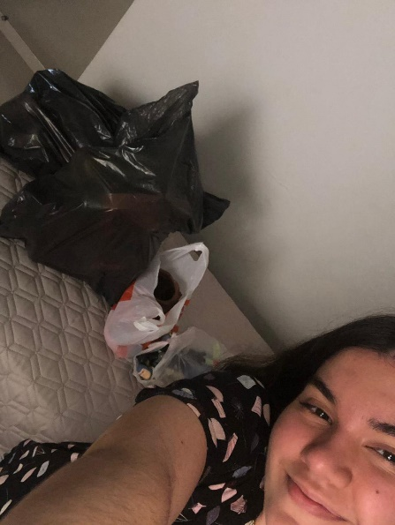 |  | 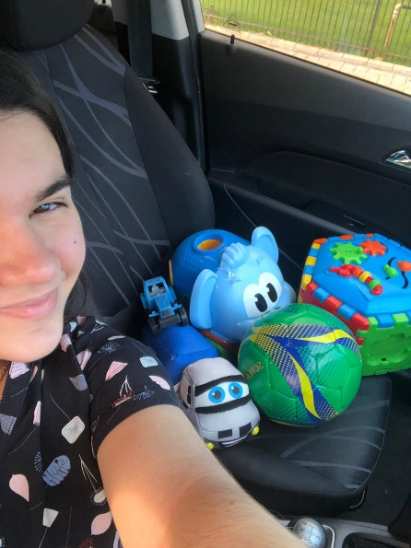 |  | 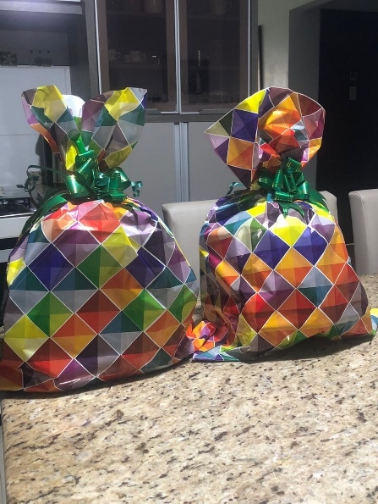
Doações conseguidas. |  | Brinquedos selecionados. |  | Presentes 2 a 3 anos, didáticos de encaixar as peças.
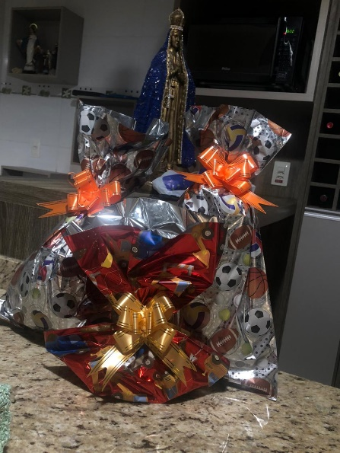 |  | 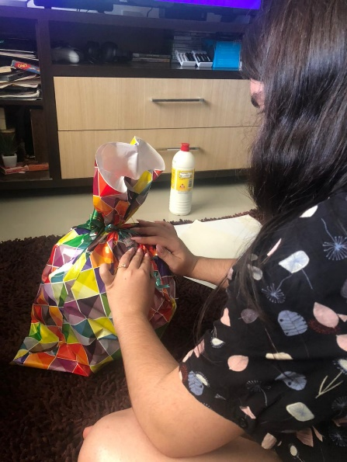 |  | 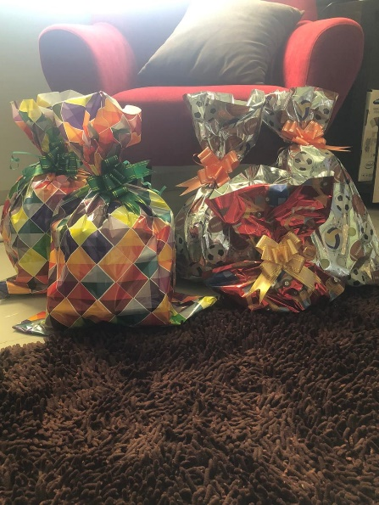
Presentes de menino. |  | Colando os adesivos e identificando cada presente. |  | Todos os 5 presentes prontos.
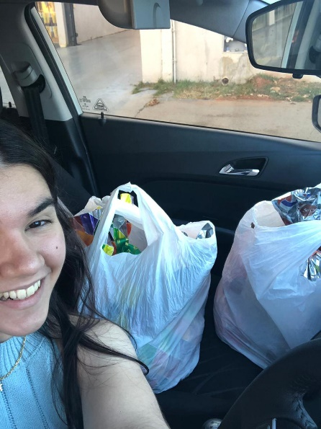 |  | 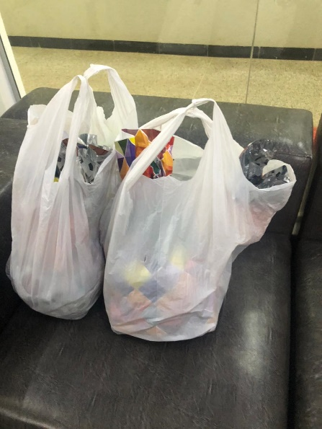 |  | 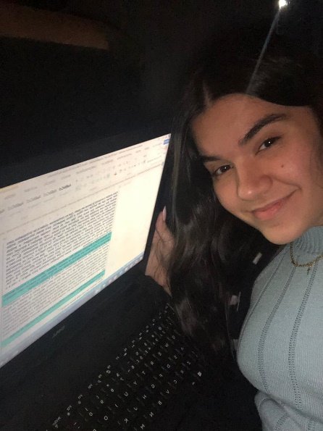
Levando os presentes para Sinop. |  | Presentes entregues no escritório modelo. |  | Finalizando e revisando o relatório.

